**首尔大都会区空气质量改善措施审计**

**韩国SAI**

**背景**

自20世纪60年代起，首尔大都会区周边的空气污染问题不断减轻。直到20世纪80年代，由于煤和固体燃料的燃烧，二氧化硫气体排放成为首尔的主要问题。然而，在20世纪80年后期，实施了燃料成分管制（要求使用低硫燃料，如汽油、液化天然气和液化石油气）之后，空气中二氧化硫的浓度不断降低。但是，随着汽车和燃煤电厂的日益增多，微小颗粒物（PM10和PM2.5）和氮氧化物不断增多。因此，自2005年开始，韩国政府颁布了一条针对首尔大都会空气质量控制（首尔、仁川、京畿道）的特别法律，并每10年制定一个改善空气质量的行动计划。截止2014年，韩国政府在改善空气质量方面投入了30多亿美元，然而，如下图所示，改善目标并未实现。所以，有必要分析未实现空气质量改善目标的原因，并修正2015—2024年的第二期行动计划。

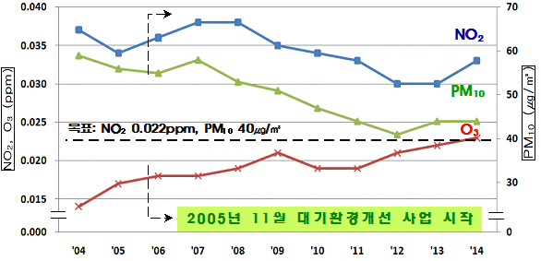

图：首尔空气质量趋势

**话题的重要性**

本话题涉及市民和企业，因为空气质量直接和他们的生活相关，并且政府行动计划通过政府的技术投资和调控而影响经济利润。 同时，本话题也非常具有挑战性，因为空气污染源具有不确定性，空气污染物排放量和空气中污染物含量的正确关系也难以确定。首先，本话题是对空气质量改善长期（10年）措施的一个政策导向，这意味着，所有社会、经济和科学状况的不确定性都会使审计变得更困难，而且各国部门（即环境部）会对审计结果产生争论。然而，如果我们能针对空气质量提出客观的、有效的措施，长期政策就可以改变，而且它可以很大程度上影响国家，包括对技术发展和经济结构的影响。

**审计期：**2015年10月—2015年12月

**方法**

为了进行审计，韩国审计监察院（BAI）建立了一个审计支持专家小组。该小组由来自空气质量管理政策、化学、气象学、建模和污染测量等方面的专家组成。专家组评估了审计提议和科学数据分析并给与了支持。BAI还请环境部调查了排放空气污染物的一些大工厂，以此从那些企业那里得出了一些减少空气污染物排放的改善措施。

为了提供科学依据，检查行动计划的问责，BAI做了以下努力：1）借助科学家的支持，建立不同污染排放源和排放控制场景的空气质量模型；2）进行空气质量检测数据分析和野外采样分析；3）为确保行动计划的适用性及评估，进行文件审查。

**审计结果、提议及其实施**

空气污染并不局限于法律行政区内，会随风扩散，受自然地理特征控制。然而，该行动计划只针对首尔大都会。基于审计专家组的建模，首尔附近的燃煤电厂不受行动计划中减排计划的控制，但是影响了首尔的空气质量，这意味着，行动计划必须根据污染源影的响区域来修改。

|  |
| --- |
| C:\Users\ADMINI~1\AppData\Local\Temp\UNI0000122025b7.gif |

图：行动计划目标区外大型燃煤电厂的空气污染物扩散图示

同时，我们发现空气污染减排措施的效率在下降，即柴油碳微粒滤清器（DPF）附加装置支持方案的效率在下降。这个方案是行动计划中最大的财政投资方案（占10年（2004—2014）投资额30亿美元的90%）。由下图可见，过去10年里，超过30万辆柴油汽车通过装配DPF进行了翻新。然而，下图也表明，跟方案早期相比，不排放多少微粒污染物的汽车也在近年开始得到该方案的支持。这意味着，该方案的效率在降低。况且，DPF只能减少颗粒物，而最近首尔的PM2.5或臭氧污染是由氮氧化物造成的。这就是说，该行动计划对最近空气污染趋势不是很有效。但是，该支持方案能影响非常多的汽车翻新企业。因此，BAI让环境部听取这些企业意见，降低柴油汽车的空气污染，给行动计划提供修正方法。

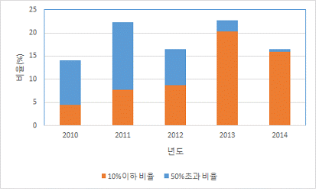

图：DPF附件支持方案效率趋势图

现在，环境部在和包括当地政府、企业以及市民在内的其他利益相关者讨论修正行动计划。